大專校院服務學習分享會暨成果徵選
徵選海報繳交、輸出格式及張貼說明

經審核錄取為『海報格式』發表者，請依下列規格製作，並於學習分享會當天於海報張貼區依編號張貼，海報發表採一件作品一面看板，請作者依統一格式製作。
- 海報繳交規格
- 作品寄送規格（資格審核）：
- 檔案名稱：「全國性志工服務分享會暨成果徵選 提案學校/提案部落」
- 尺寸：A4電腦繪圖
- 解析度：96dpi（含）以上，色彩模式為RGB
- 檔案格式：PDF檔
- 檔案大小：20MB內
注意：海報右下方須有影片QRcode以利評委們掃描影片觀看
- 作品輸出規格（競賽）：
- 海報尺寸：「A2」420mm*594mm海報一張（直版）
- 解析度：300dpi（含）以上，CMYK四色印刷模式
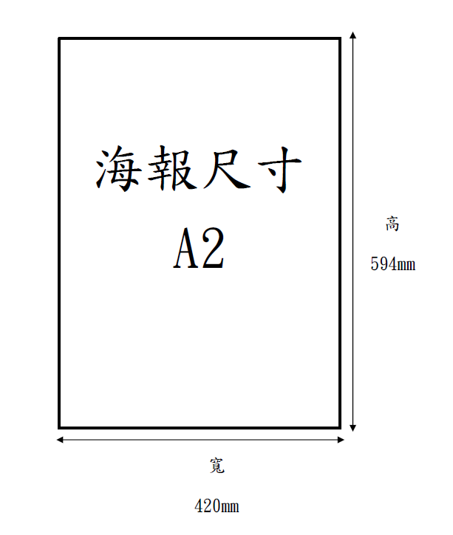

- 海報需求
- 海報標題
- 包含提案學校及提案部落之外，需有「大專校院服務學習分享會暨成果徵選」字樣(詳如海報附件.ppt)。
- 海報標題格式建議
- 「海報標題」字體大小範圍為 70 號字〜80 號字，且不可超過三行，置中對齊方式。
- 「組長、組員、服務面向、服務年資」字體大小範圍為 40 號字〜50 號字，對齊方式不拘。
※服務面向為進入部落主要的服務 Ex：陪伴、心理課程、科學課程及關懷服務等…
- 海報內容：
- 以呈現服務內容為主，依序包含簡述服務部落或單位、服務心得部落或單位、印象深刻服務經驗及照片。內容請參賽者自行斟酌並美化，以不超過海報尺寸為限。
- 海報內容格式建議
- 海報紙上下側及左右邊各留至少 5 公分。
- 標題字體請用粗體，內文中、英文請分別以標楷體與 Times New Roman 書寫。
- 以中文或英文打字，繕打時採用橫式。
- 圖片需以良好解析度呈現。

